Didaktische Handreichung: Aufgabe Computerspielsucht

Aufgabenmerkmale
Leitidee | Zahl (L1)
Allgemeine Kompetenz | Mit symbolischen/ formalen/ technischen Elementen umgehen (K5)  Mathematisch kommunizieren (K6)
Anforderungsbereich | I
Kompetenzstufe | IV

Didaktischer Kommentar
Diese Aufgabe gehört zur Leitidee Zahl (L1), da es um den Prozentbegriff geht.

Analyse der Aufgabe
Bei der Bearbeitung der Aufgabe muss zunächst die Sachsituation erfasst werden, wobei der Ausdruck „jeder neunte“ richtig zu deuten ist (K6). Anschließend ist dieser Ausdruck in einen Prozentsatz umzurechnen (K5). Dies erfolgt unter Rückgriff auf eine Vorstellung vom Prozentbegriff oder rein rechnerisch.
Da sowohl die Anforderungen an das Kommunizieren (K6) als auch an den Umgang mit technischen Elementen der Mathematik (K5) im rein reproduktiven Bereich liegen, gehört diese Aufgabe zum Anforderungsbereich I.

- 1. Antwortalternative wurde angekreuzt: Die Aussage „jeder neunte“ wird als 1/9 gedeutet und dann fehlerhaft in 9 % übersetzt, wie die folgende Schülerlösung zeigt (K5).

Mögliche Schwierigkeiten

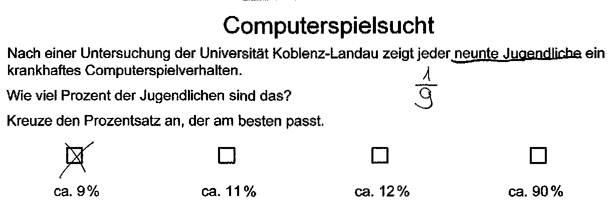

- 3. Antwortalternative wurde angekreuzt: Hier ist vermutlich fehlerhaft gerundet worden (K5).
- 4. Antwortalternative wurde angekreuzt: Es ist denkbar, dass „jeder neunte“ übersetzt wird in 9 von 10, also 90 von 100 Jugendlichen und somit in 90% (K5). Die Entscheidung für diese Wahl kann auch auf der Berechnung des ungefähren Anteils der Jugendlichen ohne krankhaftes Computerspielverhalten basieren (K6).

Im Unterricht lässt sich dieser Aufgabentyp gut mittels geeigneter Zeitungsausschnitte behandeln, welche mittlerweile in vielen neueren Schulbüchern abgedruckt sind (siehe hierzu auch: Herget, 1998; Lergenmüller/Schmidt, 2007). Eine geeignete Aufgabe ist etwa die folgende:

Anregungen für den Unterricht

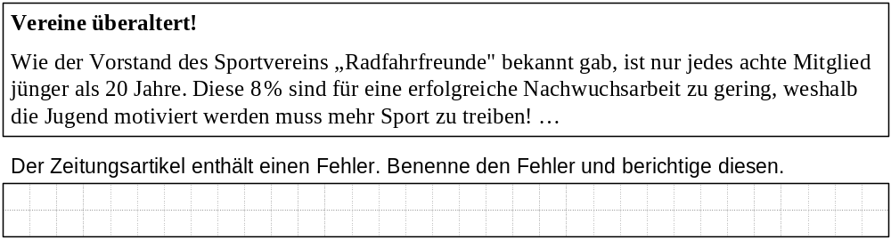

Weiterführende Aufgabe
Wird der Fehler, nämlich die direkte Gleichsetzung der Angabe „jeder achte“ mit 8% nicht erkannt, können die Angaben beispielgebunden anhand von 100 Mitgliedern überprüft werden. Dabei kann es hilfreich sein, diese Situation mittels geeigneter Materialien (z. B. Murmeln) oder einer zeichnerischen Darstellung, in welcher z. B. jedes achte Mitglied weggestrichen wird, zu veranschaulichen. Ausgehend von der konkret ermittelten Anzahl kann dann die Prozentangabe überprüft werden. Werden die Schülerinnen und Schüler aufgefordert, den Fehler zu erläutern bzw. diesen zu berichtigen, kann neben der Informationsentnahme aus Texten auch die Darlegung mathematischer Zusammenhänge geübt werden (vgl. hierzu auch das Modul C zur Kompetenz Kommunizieren).

